
Copyright © QYResearch | market@qyresearch.com | www.qyresearch.com
聚丁烯管全球市场研究报告2023-2029
聚丁烯管全球市场总体规模
根据QYResearch最新调研报告显示，2023年全球聚丁烯管市场规模大约为378.2百万美元，预计2029年将达到427.1百万美元，未来几年年复合增长率CAGR为2.1%。
聚丁烯管，全球市场总体规模
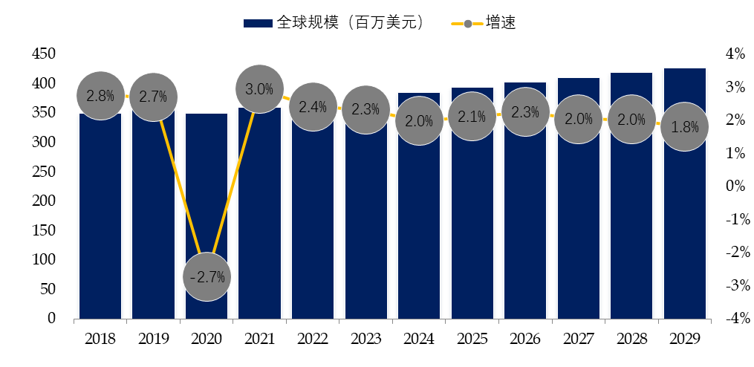
如上图表/数据，摘自QYResearch最新报告“全球聚丁烯管市场研究报告2023-2029.
市场驱动因素：
易于安装和搬运，PB-1 的高材料灵活性，同时提供出色的热水和耐压性能，再加上所有管道系统的最低壁厚，使 PB-1 成为易于安装的优质产品 ，并且在高水平的连续热量和压力下性能无问题。
在热和压力下使用寿命长，强烈建议在需要 24/7 热水运行管线的安装中使用 PB-1。 Nueva Terrain 在酒店、医院和高层建筑方面拥有丰富的项目经验，PB-1 为这些加压系统提供了显着的优势
成本效益：PB 管通常被认为是铜管等传统材料的具有成本效益的替代品。 较低的材料和安装成本使其对管道和配水系统具有吸引力。

阻碍因素：
泄漏和故障问题：PB 管道市场下滑的主要原因之一是人们对 PB 管道泄漏、破裂和故障的普遍担忧。 随着时间的推移，PB 管道被发现容易降解，导致泄漏，并可能对家庭和建筑物造成广泛的水损害。
更换和改造成本：随着 PB 管道的问题日益明显，需要对现有系统进行更换和改造，这给房主、业主和物业经理带来了额外的成本。
法规变化：许多管道规范和法规已更新，由于 PB 管道的可靠性问题，限制或禁止在某些应用中使用 PB 管道。 这限制了PB管材的潜在市场。

机遇：
转向替代材料：由于 PB 管道存在泄漏、破裂和法律纠纷等相关问题，人们已显着转向替代管道材料，如交联聚乙烯 (PEX) 和氯化聚氯乙烯 (CPVC)。 这些材料提高了耐用性、性能和可靠性。
关注寿命和可靠性：市场趋势强调了选择提供长期可靠性和耐用性的管道材料的重要性。 建筑商、承包商和房主现在在选择管道系统的管道材料时更加谨慎
可持续性和环境考虑因素：市场趋势也越来越重视可持续和环保的管道材料。 这包括可回收且在其生命周期内对环境影响较小的材料。

聚丁烯管，全球市场主要厂商排名，其中2022年前五大厂商占有全球大约43.6%的市场份额
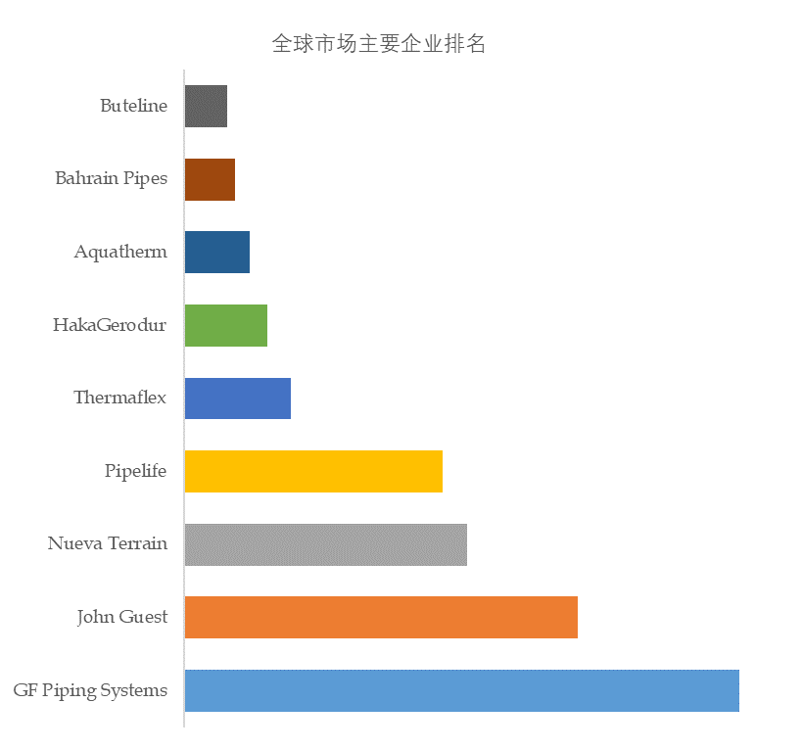
如上图表/数据，摘自QYResearch最新报告“全球聚丁烯管市场研究报告2023-2029.
全球范围内，聚丁烯管主要生产商包括GF Piping Systems, John Guest, Nueva Terrain, Pipelife, Thermaflex.等，其中前五大厂商占有大约43.6%的市场份额。

聚丁烯管，全球市场规模，按产品类型细分
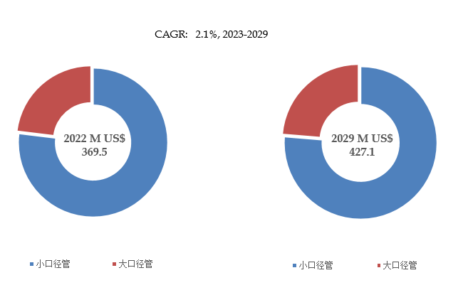
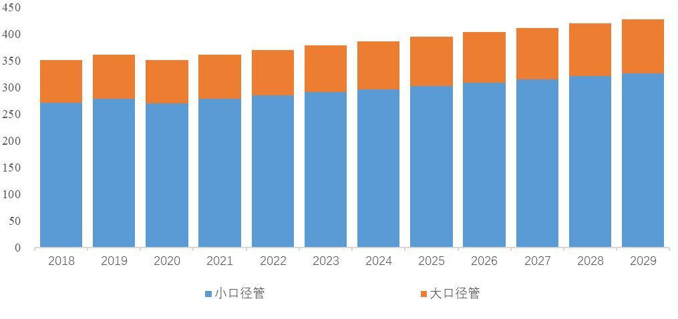
如上图表/数据，摘自QYResearch最新报告“全球聚丁烯管市场研究报告2023-2029.
就产品类型而言，目前小口径管是最主要的细分产品，占据大约76.9%的份额。
聚丁烯管，全球市场规模，按应用细分
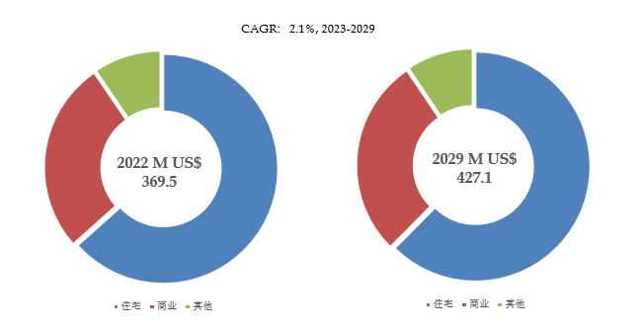
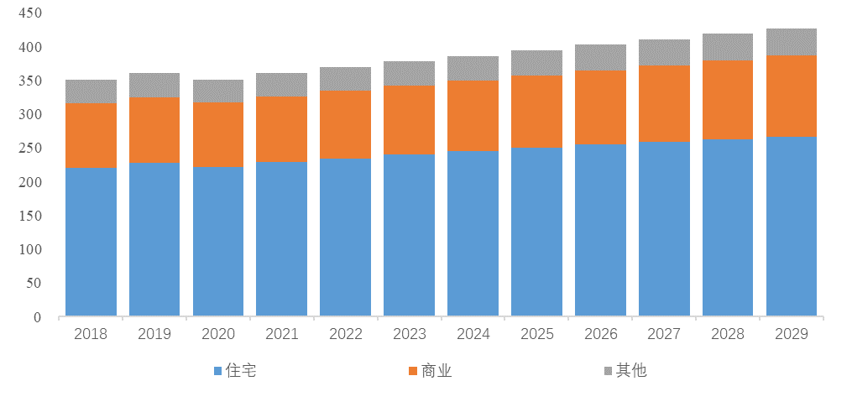
如上图表/数据，摘自QYResearch最新报告“全球聚丁烯管市场研究报告2023-2029.
就产品类型而言，目前住宅是最主要的需求来源，占据大约63.4%的份额。

全球主要市场聚丁烯管规模
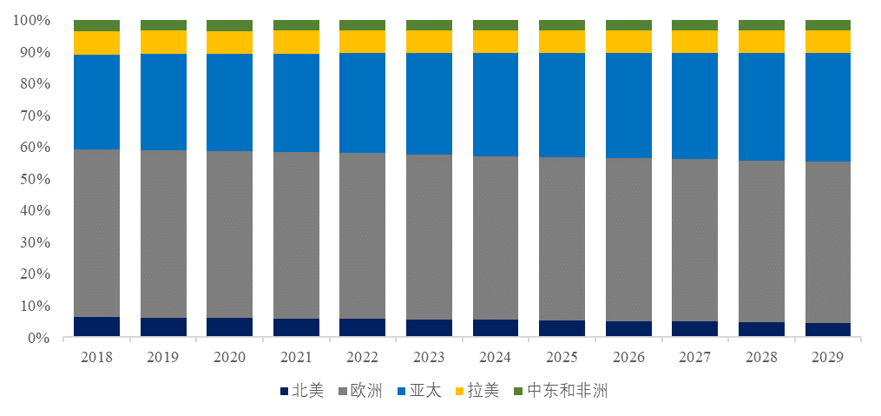
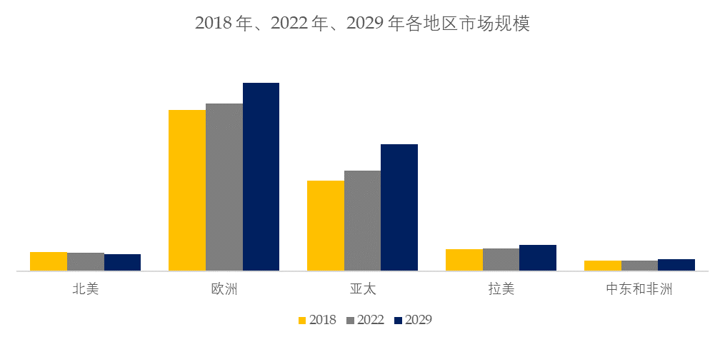
如上图表/数据，摘自QYResearch最新报告“全球聚丁烯管市场研究报告2023-2029.

QYResearch企业简介
QYResearch(北京恒州博智国际信息咨询有限公司)成立于2007年，总部位于美国洛杉矶和中国北京。经过连续16年多的沉淀，QYResearch已成长为全球知名的、面向全球客户提供细分行业调研服务的领先咨询机构；业务遍及世界160多个国家，在全球30多个国家有固定营销合作伙伴，在美国、日本、韩国、印度等有分支机构，在国内主要城市北京、广州、长沙、石家庄、重庆、武汉、成都、山西大同、太原、昆明、日照等地设有办公室和专业研究团队。
QYResearch是全球知名的大型咨询公司，行业涵盖各高科技行业产业链细分市场，横跨如半导体产业链（半导体设备及零部件、半导体材料、集成电路、制造、封测、分立器件、传感器、光电器件）、光伏产业链（设备、硅料/硅片、电池片、组件、辅料支架、逆变器、电站终端）、新能源汽车产业链（动力电池及材料、电驱电控、汽车半导体/电子、整车、充电桩）、通信产业链（通信系统设备、终端设备、电子元器件、射频前端、光模块、4G/5G/6G、宽带、IoT、数字经济、AI）、先进材料产业链（金属材料、高分子材料、陶瓷材料、纳米材料等）、机械制造产业链（数控机床、工程机械、电气机械、3C自动化、工业机器人、激光、工控、无人机）、食品药品、医疗器械、农业等。

